TAREA 2 DE PROYECTO 3 DE MATEMÁTICA
FECHA: 19 DE NOVIEMBRE DE 2020
- GRAFICAR EN EL DIAGRAMA DE BARRAS DEL SIGUIENTE EJERCICIO
En una tienda vende varios juguetes y en un inventario hay los siguientes resultados
Juguetes | cantidad
Pianos | 44
Peluches | 37
carritos | 21
robots | 7

- Completa la información del cuadro de diagrama de barras
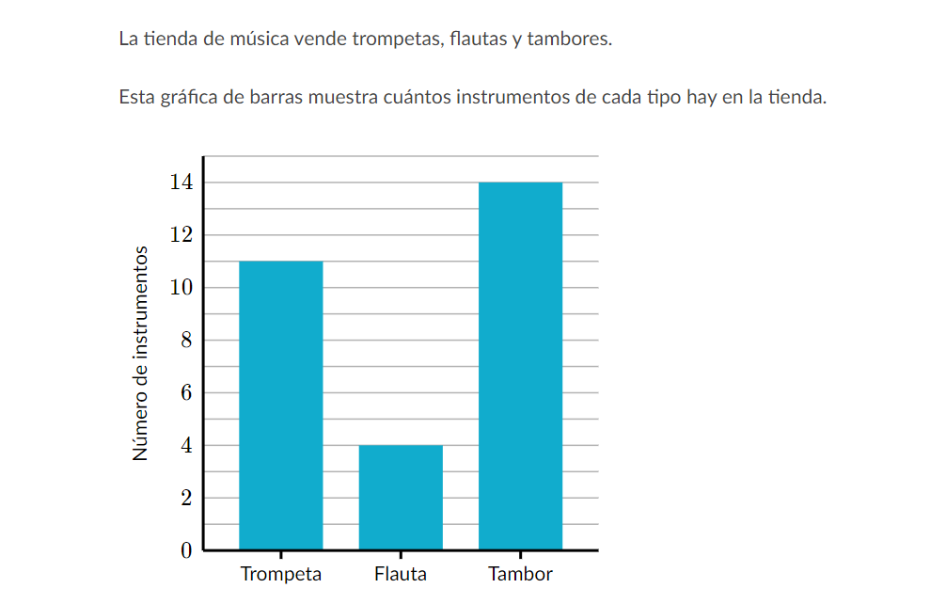
INSTRUMENTOS | CANTIDAD

